Государственное Бюджетное Образовательное Учреждение
СОШ с.Курумоч структурное подразделение детский сад «Белочка» Муниципального района Волжский
Самарской области

Комплексное занятие
для детей старшей группы

« Дымковская игрушка»

Воспитатель:
Кузьминых С.И.

2013 г.
Интеграция образовательных областей:
познание, коммуникация, художественное творчество, социализация, здоровье.
Задачи:
1.Воспитательные
Социализация:
- воспитывать самостоятельность и целенаправленность в работе, умение доводить начатое дело до конца;
- воспитывать у детей уважение и интерес к народным промыслам.

2. Развивающие
Познание:
- познакомить детей с содержанием мини-музея;
- расширить представления детей о жизни русского народа;
- способствовать развитию познавательных интересов детей.
Художественное творчество:
- учить координировать свои действия в соответствии с требованиями изобразительной задачи.
Социализация:
- повышать мотивацию изобразительной деятельности, через осознание её нравственной значимости.
Здоровье:
- совершенствовать общую и мелкую моторику.
Коммуникация:
- активизировать в речи детей: игрушки расписные, барыни: сарафан, кокошник, гусары – баловни: рубаха, штаны и пояс;
- учить отвечать на вопросы полными предложениями;
- развивать связную речь, через планирование последовательности выполнения работы и в процессе сопоставления готовой работы с образцом.

3. Обучающие
Познание:
- закреплять представления о процессе создания игрушек.
Художественное творчество:
- учить создавать образ, используя полученные навыки и приемы лепки;
- формировать умение работать с глиной.

Методы и приемы: показ образцов, обследование предметов, показ приемов изображения, словесное объяснение, анализ работ, комментирование действий, сравнение, вопросы к детям.

Материал к занятию:
Панно «Зима», иллюстрации «Народная игрушка», дымковские игрушки, глина, стеки, вода, доски, кисти, салфетки, технологические карты по лепке.

Техническое обеспечение:
музыкальный центр.
Музыка:
«Ой мороз, мороз », «Барыня», «Частушки» (народная)

Ход образовательной деятельности:
Звучит песня «Ой мороз, мороз ». Дети входят в зал.

Настя:
У дороги ели спят в инее седом
Спят деревья, спит река,
Скованная льдом.
Мягко падает снежок,
вьется голубой дымок
Словно в дымке все кругом,
голубые дали

Вика:
И село родное люди
«Дымково» назвали.
Там любили песни, пляски.
В том селе рождались сказки.
Вечера зимою длинны
И лепили там из глины

Маша:
Всё игрушки - непростые,
А волшебно-расписные
Белоснежны, как березки,
Кружочки, клеточки. Полоски.

Артем:
Простой, казалось бы, узор.
А отвести не в силах взор.
И пошла о дымке слав,
Заслужив на это право!

Саша:
Говорят о ней повсюду.
Удивительному чуду мы поклонимся не раз!
И о дымковской игрушке
Мы ведем сейчас рассказ.

Воспитатель:
Что же это за игрушки – дымковские?

Выходят дети в костюмах «Барыня» и исполняют
«Игрушкины частушки» П. Синявского:
Наши руки крендельком,
Щеки, словно яблоки.
С нами издавна знаком
Весь народ на ярмарке.
Мы игрушки расписные,
Хохотушки вятские,
Щеголихи слободские,
Кумушки посадские.
Дымковские барыни
всех на свете краше,
а гусары-баловни
кавалеры наши!
С лентами да бантами
Мы гуляем с франтами.
Мы гуляем парами,
Проплываем павами.
Мы игрушки знатные,
Складные да ладные.
Мы повсюду славимся.
Мы и вам понравимся!
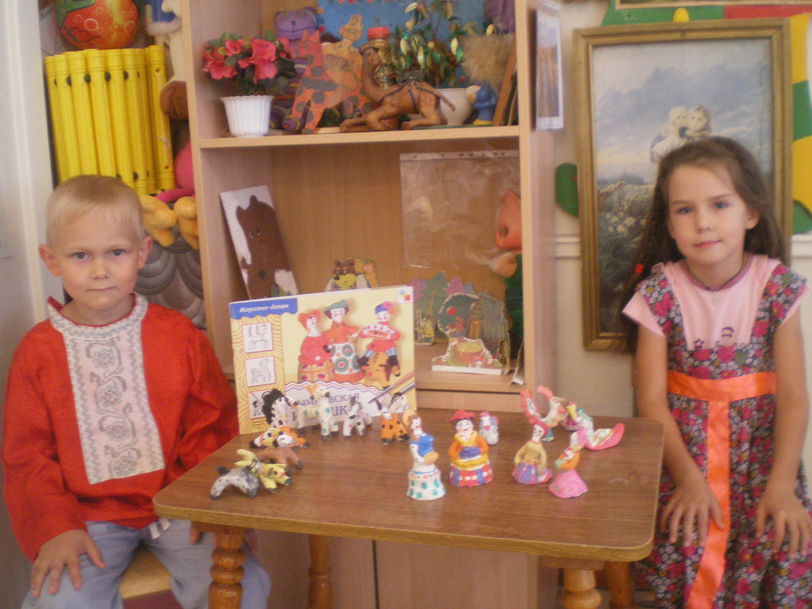
Воспитатель:
Понравились вам веселые ребята?
А где мы можем познакомиться с другими дымковскими игрушками?

Ответы детей: в музее, на выставках, при рассматривании книг и альбомов.

Воспитатель:
Я приглашаю вас в музей народной игрушки. Здесь мы увидим различные игрушки, изготовленные руками народных умельцев.
(дети рассматривают и называют знакомые игрушки)

Воспитатель:
А сейчас, чтобы проверить ваши знания, мы поиграем.
Д/и «Выбери коня» (из предложенных изображений – филимоновской, каргопольской, городецкой, дымковской игрушек – выбрать последнюю и обосновать выбор)
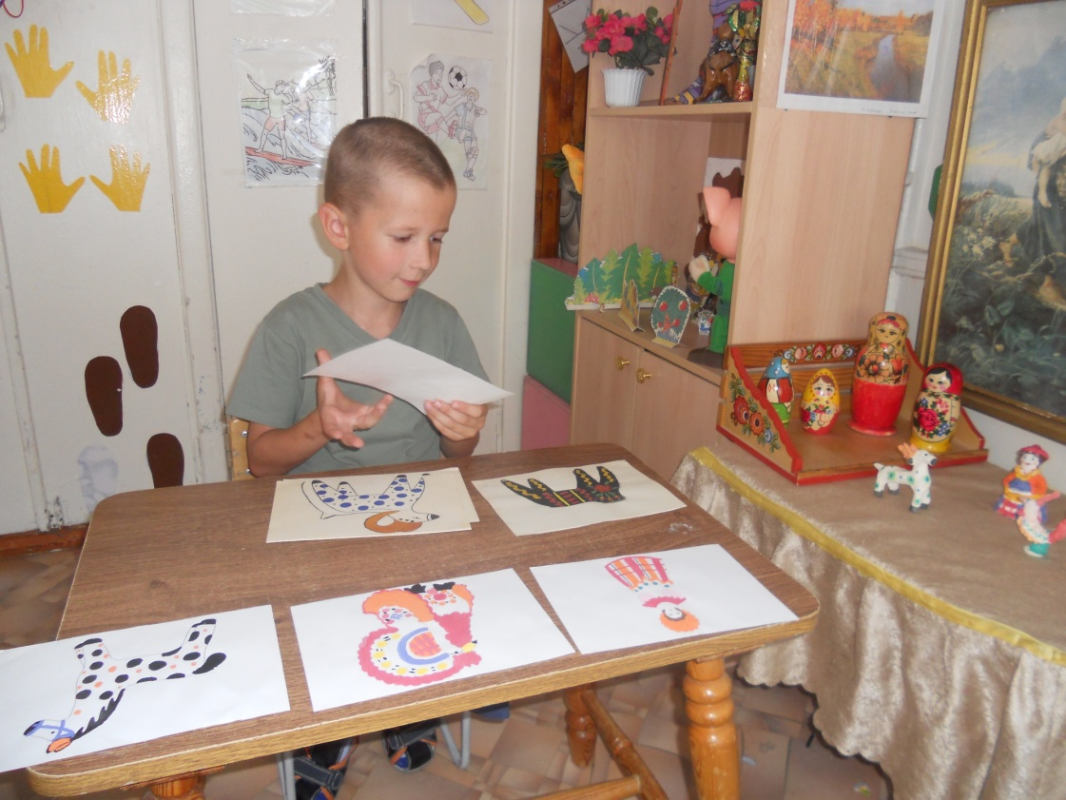
Воспитатель:
Молодцы! С заданием вы справились. А сейчас я предлагаю вам стать на некоторое время мастерами и приглашаю в мастерскую.

Мастерская закрыта. Чтобы войти в нее, надо ответить на вопросы.
- Из чего делают дымковские игрушки?
- Какие еще нужны материалы?
- Какие нужны инструменты для работы?

Мастерская открывается.
Дети садятся на рабочие места

Воспитатель:
Проверьте, все ли готово к работе? (дети отвечают) Обратите внимание!
(на плакатах – образцы и приемы лепки). Выбирайте, что хотите слепить.

Воспитатель:
Какой должна быть игрушка, чтобы её удобно было расписывать? (обследование)

Воспитатель:
Сейчас вы приступаете к работе. Старайтесь, чтобы ваши работы были красивыми, аккуратными. У хорошего мастера на рабочем месте всегда чистота и порядок.
После высыхания, изготовленные вашими руками игрушки мы сможем расписать!
Дети приступают к работе, воспитатель следит за работой, советует, показывает приемы работы на куске глины.
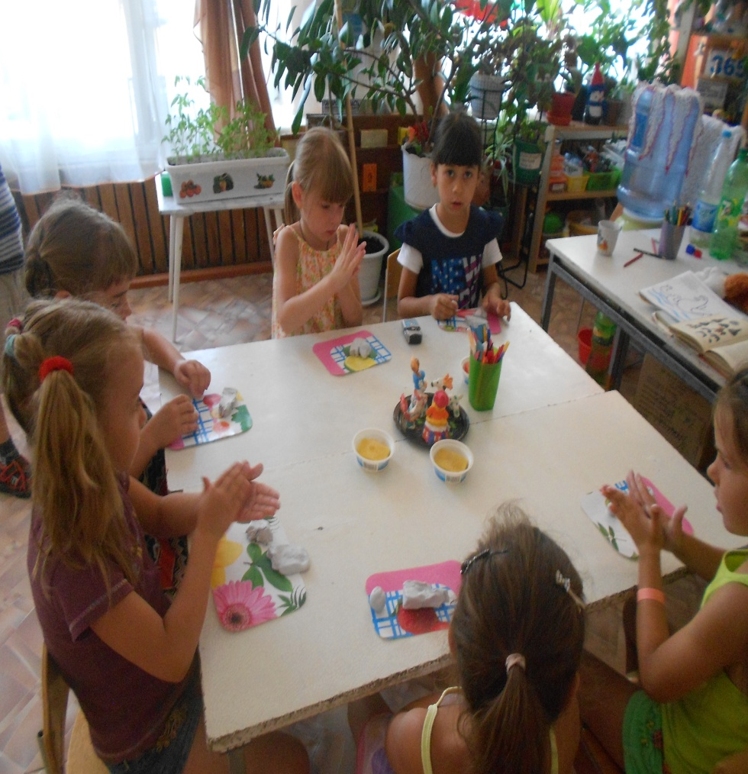
Физкультминутка:
Я прошу подняться вас – это раз.
Повернулась голова – это два.
Руки вверх, вперед смотри – это три.
Руки разведем пошире на четыре.
С силой пальцы сжать, разжать – это пять.
Всем ребятам тихо сесть – это шесть!
Дети заканчивают работу, моют руки.

Итог образовательной деятельности:
Воспитатель:
Посмотрим, как наши мастера справились с работой.
- Все ли игрушки ладные?
Чья работа больше всего нравится? Почему?
- Какая игрушка самая аккуратная?
- А кто придумал и слепил что-то своё?
Предложить выбрать игрушки, которые можно после высыхания расписать.

Звучит русская народная мелодия «Барыня».

Воспитатель:
Кто трудился от души – веселись теперь, пляши!
Дети танцуют, по окончании музыки убирают рабочие места и идут на прогулку.

